НОВАЯ МЕТОДИКА РАСЧЕТАТОРМОЗНОЙ СПОСОБНОСТИ ВЕЩЕСТВА ДЛЯ ПУЧКА ИОНОВ СРЕДНИХ И НИЗКИХ ЭНЕРГИЙ

Н.Н. Михеев

НИЦ “Курчатовский институт”, г. Калуга, Россия
e-mail: kmikran@spark-mail.ru

Разработана принципиально новая методика расчета важнейшего в практических приложениях теории взаимодействия заряженных частиц с веществом параметра – тормозной способности вещества S. В отличие от традиционного подхода, основанного на применении аддитивного правила Брэгга, в новой методике последовательно реализован учет вкладов в величину S каждой группы одинаковых атомов, входящих в состав образца элементов. Решение прямой задачи по расчету искомой величины S образца заданного элементного состава сводится к определению вклада каждой группы элементов с последующим суммированием рассчитанных составляющих, как это представлено на рис. 1 для паров воды. Проведена апробация разработанного алгоритма новой методики для трех соединений: воды (жидкости и пара), фтористого лития и корунда. Установлено хорошее соответствие рассчитанных по новой методике значений S с имеющимися в научных публикациях экспериментальными данными измерений этой величины.

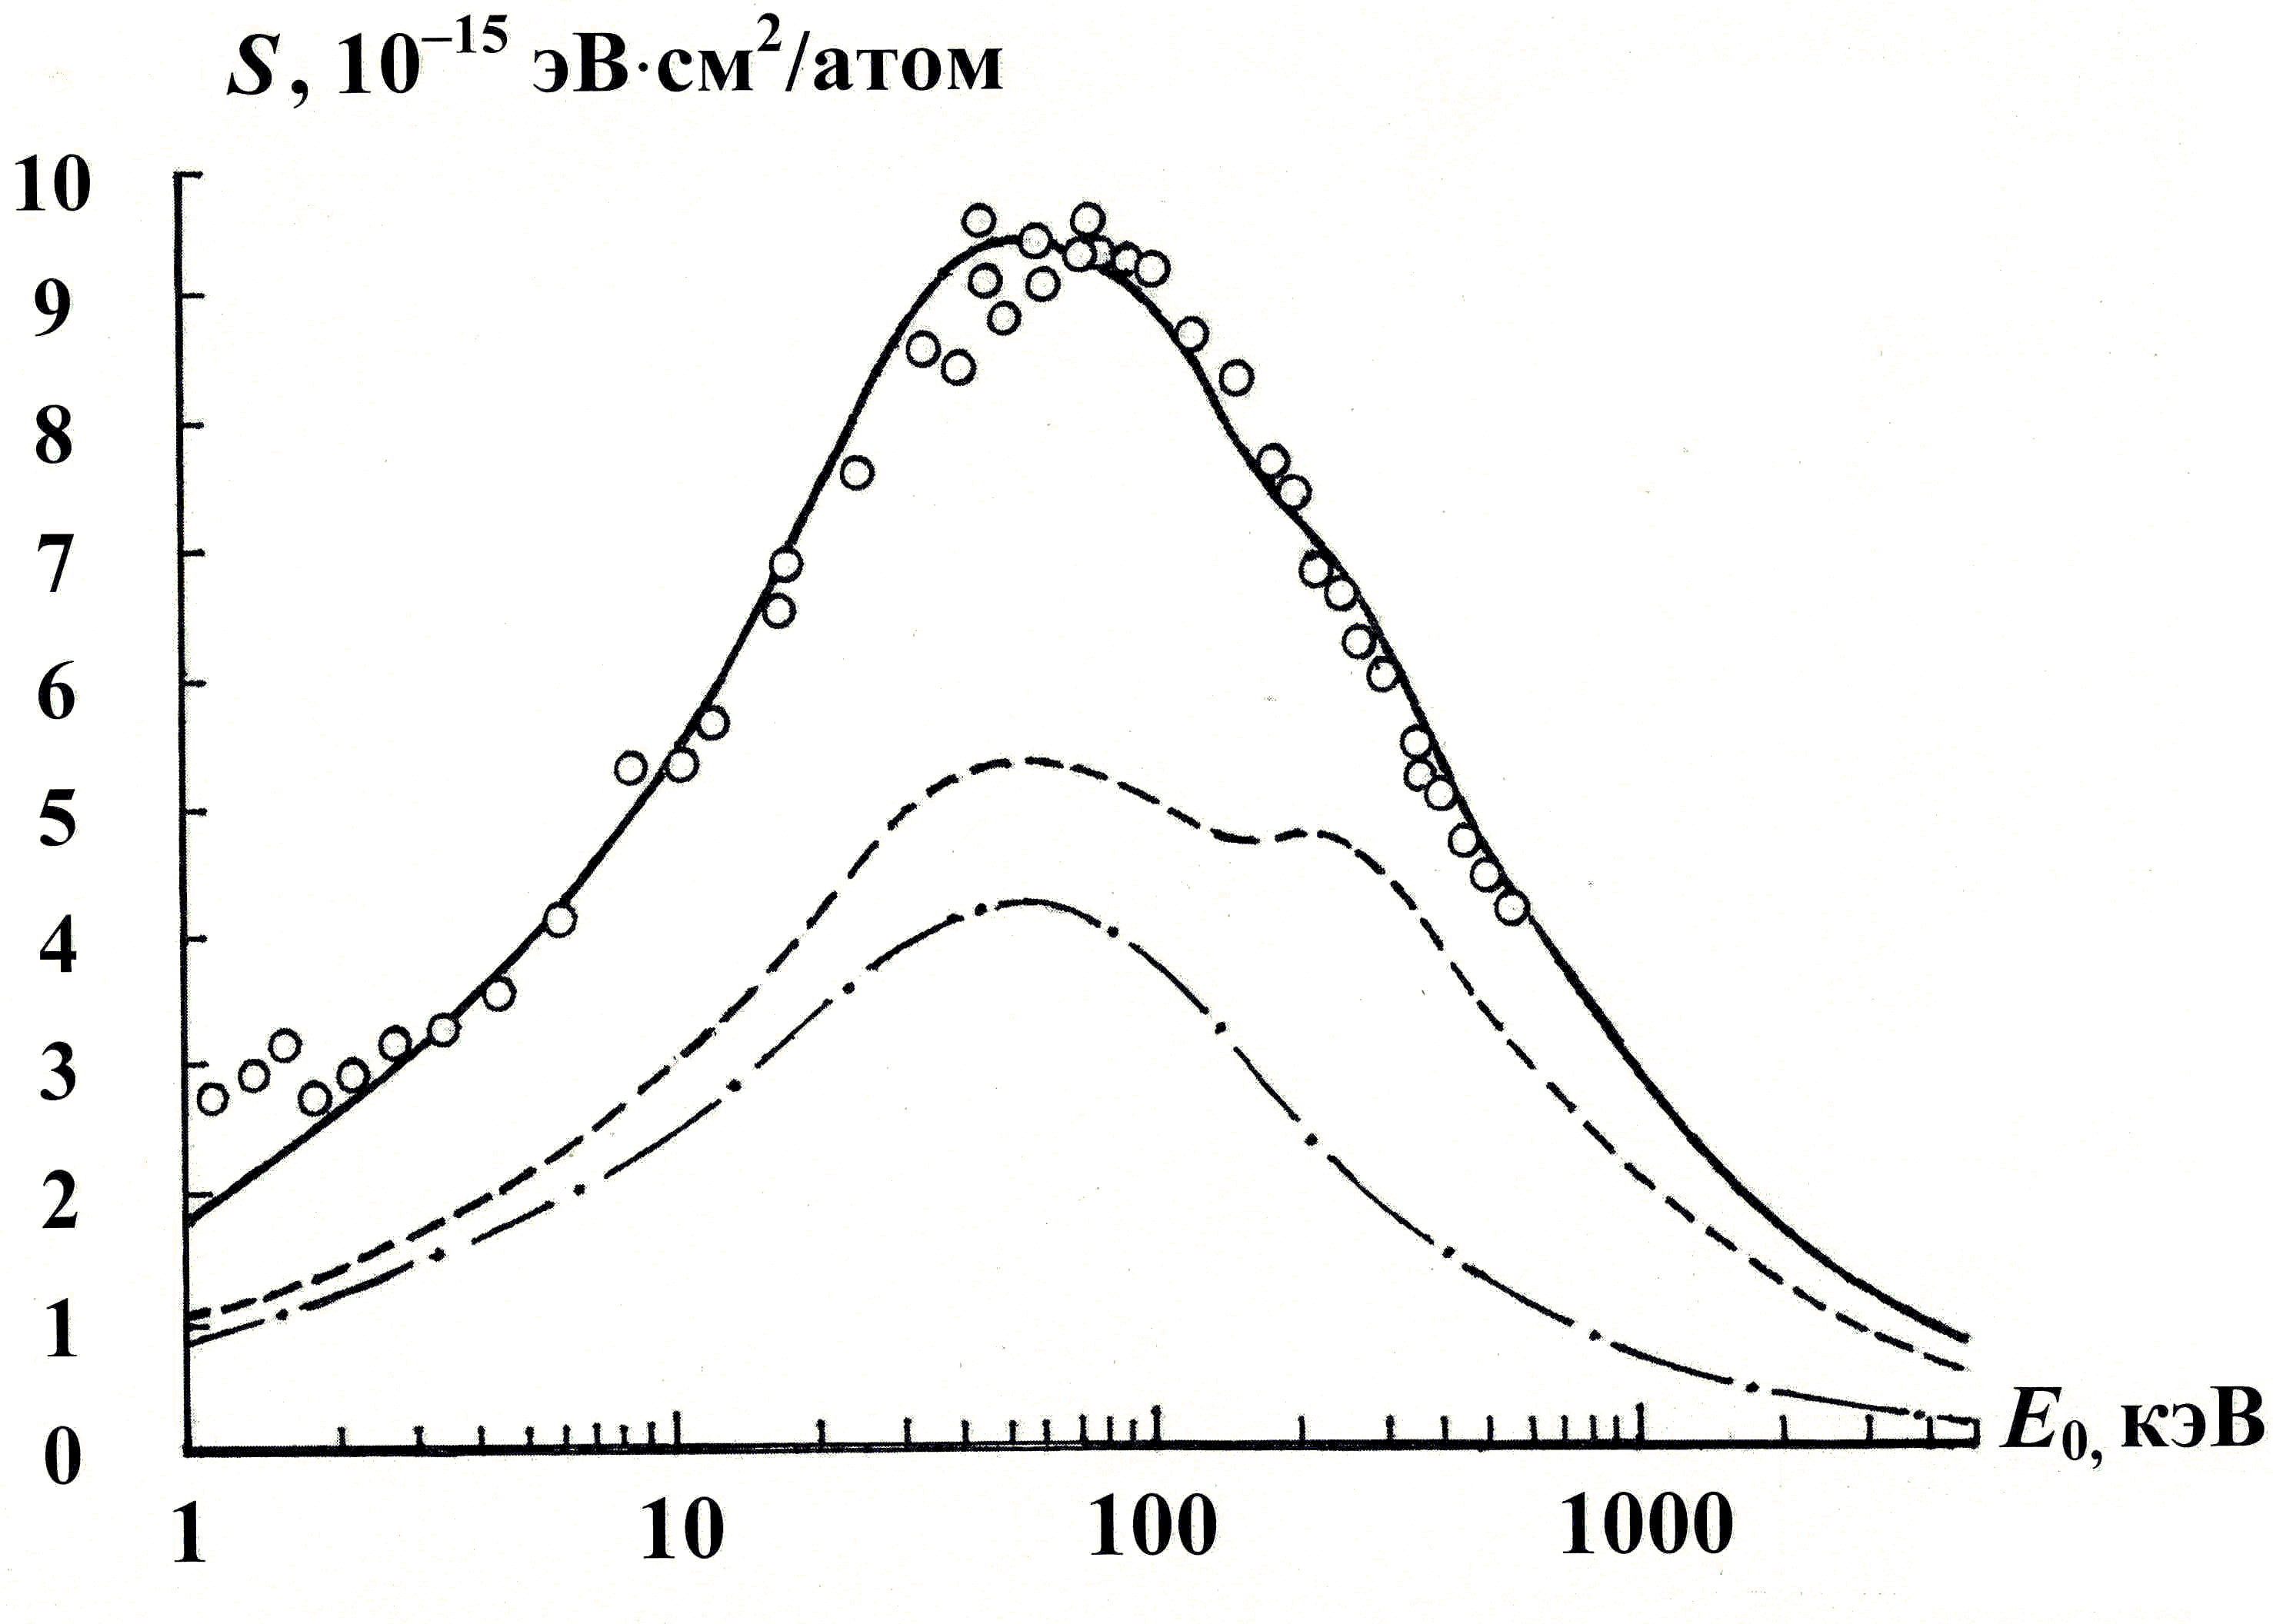
Рис. 1. Тормозная способность паров воды для пучка протонов: пунктирная линия – рассчитанный вклад атомов кислорода; штрихпунктирная линия – рассчитанный вклад атомов водорода; сплошная линия – сумма этих вкладов; ○ – экспериментальные значения S из компиляции Х. Пауля.

